新疆石河子二中2015-2016学年高二上学期第一次月考
化学试卷
相对原子质量：C__12； H—1； S—32 （考试时间：100 分钟；分值：100 分）
- 选择题：（共18小题，每题3分，共54分，每小题只有一个选项符合题意）
1、下列说法正确的是（ ）
A．需要加热方能发生的反应一定是吸热反应
B．放热反应在常温条件下一定很容易发生
C．反应是吸热还是放热的，要看反应物和生成物所具有总能量的大小
D．灼热的炭与二氧化碳的反应为放热反应
2、反应 A＋B―→C(ΔH＜0)分两步进行：①A＋B―→X (ΔH ＞0)，②X―→C(ΔH＜0)。
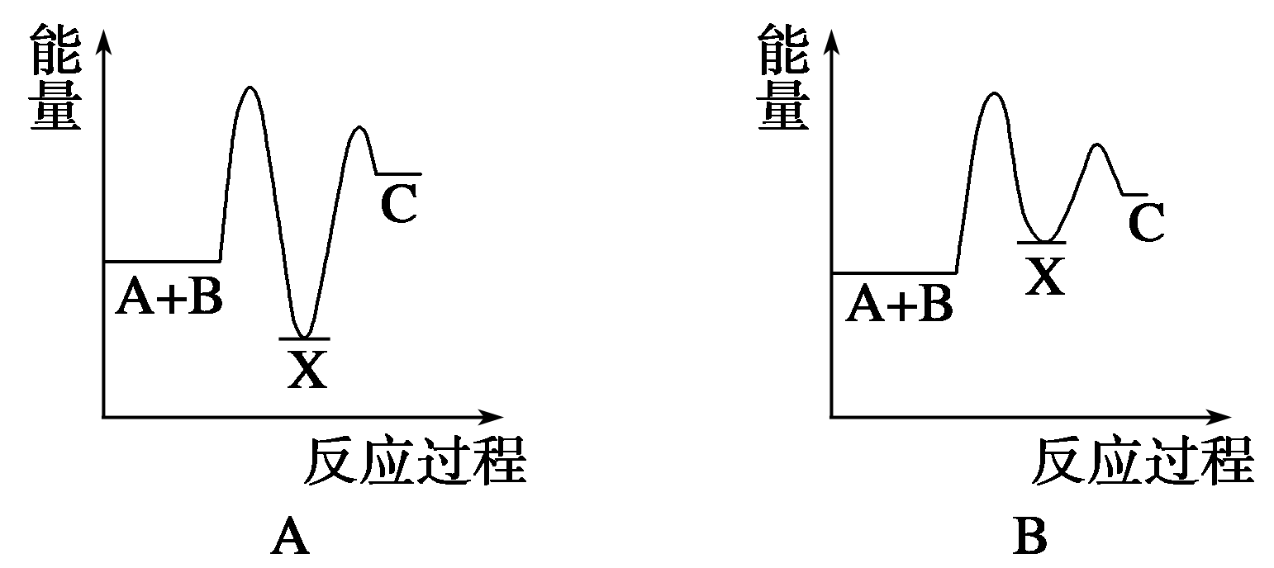
下列示意图中，能正确表示总反应过程中能量变化的是( )
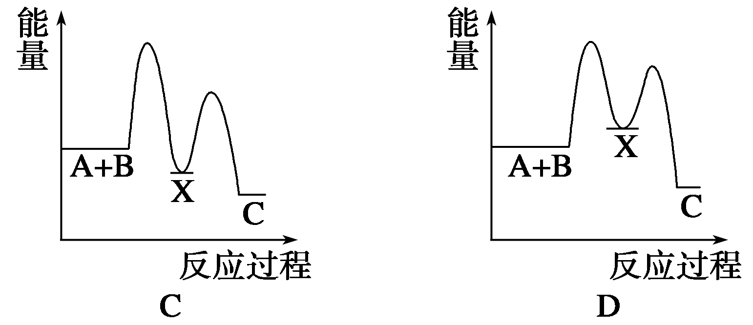

3、已知在25 ℃、101 kPa下,1 g C₈H₁₈(辛烷)燃烧生成二氧化碳和液态水放出48.40 kJ热量,表示上述反应的热化学方程式正确的是( )
A.C₈H₁₈(l)+O₂(g) ===8CO₂(g)+9H₂O ΔH=-48.40 kJ·mol⁻¹
B.C₈H₁₈(l)+O₂(g) ===8CO₂(g)+9H₂O(l) ΔH=-5518 kJ·mol⁻¹
C.C₈H₁₈(l)+O₂(g) === 8CO₂(g)+9H₂O(l) ΔH=+5518 kJ·mol⁻¹
D.C₈H₁₈(l)+O₂(g) ===8CO₂(g)+9H₂O(l) ΔH=+48.40 kJ·mol⁻¹
4、下列各组热化学方程式中，化学反应的ΔH前者大于后者的是 ( )
①C(s)＋O₂(g)===CO₂(g) ΔH₁ C(s)＋O₂(g)===CO(g) ΔH₂
②S(s)＋O₂(g)===SO₂(g) ΔH₃ S(g)＋O₂(g)===SO₂(g) ΔH₄
③H₂(g)＋O₂(g)===H₂O(l) ΔH₅ 2H₂(g)＋O₂(g)===2H₂O(l) ΔH₆
④CaCO₃(s)===CaO(s)＋CO₂(g) ΔH₇ CaO(s)＋H₂O(l)===Ca(OH)₂(s) ΔH₈
A．① B．④ C．②③④ D．①②③
5、已知25℃、101 kPa条件下：
(1)4Al(s)＋3O₂(g)===2Al₂O₃(s) ΔH＝－2834.9 kJ/mol
(2)4Al(s)＋2O₃(g)===2Al₂O₃(s) ΔH＝－3119.1 kJ/mol
由此得出的正确结论是( )
A．等质量的O₂比O₃能量低，由O₂变O₃为吸热反应
B．等质量的O₂比O₃能量低，由O₂变O₃为放热反应
C．O₃比O₂稳定，由O₂变O₃为吸热反应
D．O₂比O₃稳定，由O₂变O₃为放热反应

6、“能源分类相关图”如下图所示，下列四组选项，全部符合图中阴影部分所表示的能源的是( )
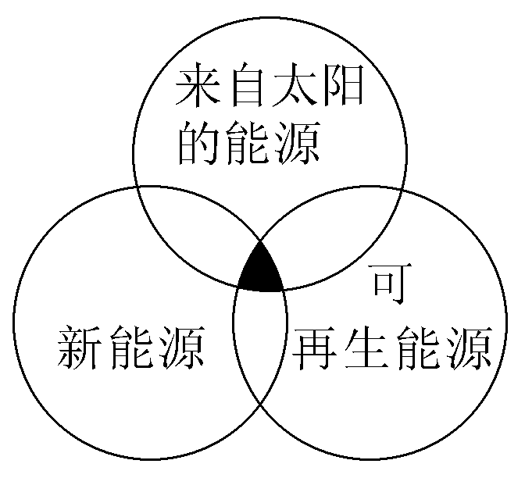
A．煤炭、石油、潮汐能 B．水能、生物能、天然气

C．太阳能、风能、沼气 D．地热能、海洋能、核能
7、分析下表中的四个热化学方程式,判断氢气和丙烷的燃烧热的ΔH分别是( )
“嫦娥一号”发射火箭燃料 | 液氢(H₂) | ①2H₂(g)+O₂(g)2H₂O(l) ΔH=-571.6 kJ·mol⁻¹  ②2H₂ (l)+O₂(l)2H₂O(g) ΔH=-482.6 kJ·mol⁻¹
北京奥运会“祥云”火炬燃料 | 丙烷  (C₃H₈) | ③C₃H₈ (l)+5O₂(g)3CO₂(g)+4H₂O(g) ΔH=-2 013.8 kJ·mol⁻¹  ④C₃H₈(g)+5O₂(g)3CO₂(g)+4H₂O(l) ΔH=-2 221.5 kJ·mol⁻¹
A.-571.6 kJ·mol⁻¹, -2 221.5 kJ·mol⁻¹ B.-241.3 kJ·mol⁻¹, -2013.8 kJ·mol⁻¹
C.-285.8 kJ·mol⁻¹, -2 013.8 kJ·mol⁻¹ D.-285.8 kJ·mol⁻¹, -2221.5 kJ·mol⁻¹
8、下列关于热化学反应的描述中正确的是( )
A．HCl和NaOH反应的中和热ΔH＝－57.3 kJ·mol^{－1}，则H₂SO₄和Ca(OH)₂反应的中和热
ΔH＝2×(－57.3)kJ·mol^{－1}
B.CO的燃烧热是283.0 kJ·mol^{－1}，则2CO₂(g) ＝2CO(g)＋O₂(g) ΔH＝2×283.0 kJ·mol⁻¹
C．需要加热才能发生的反应一定是吸热反应
D．1 mol甲烷燃烧生成气态水和二氧化碳所放出的热量是甲烷燃烧热
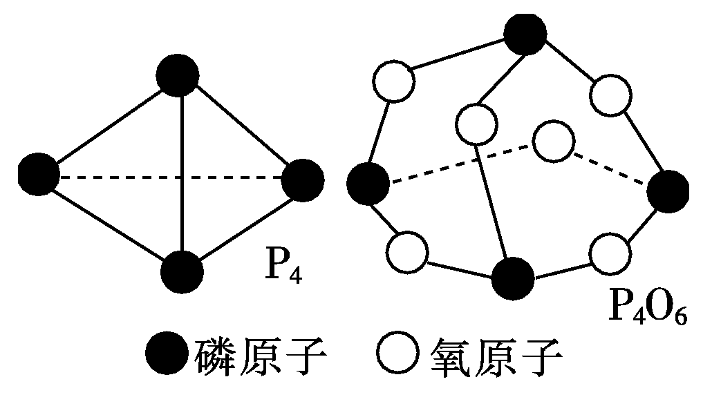
9、 化学键的键能是形成(或拆开)1mol化学键时释放(或吸收)的能量。已知P₄(白磷)、P₄O₆的分子结构如图所示。现提供以下化学键的键能(kJ·mol－1）：P—P 198、P—O 360、O＝O 498，则反应：
P₄(s)＋3O₂(g)＝P₄O₆(g)的反应热ΔH为( )
A．1638 kJ·mol^{－1} B．－1638 kJ·mol－1
C．－126 kJ·mol^{－1} D．126 kJ·mol^{－1}
10、已知:2Zn(s)+O₂(g) ===2ZnO(s) ΔH=-701.0 kJ·mol⁻¹
2Hg(l)+O₂(g) ===2HgO(s) ΔH=-181.6 kJ·mol⁻¹
则反应Zn(s)+HgO(s) ===ZnO(s)+Hg(l)的ΔH为( )
A.+519.4 kJ·mol⁻¹ B.+259.7 kJ·mol⁻¹
C.-259.7 kJ·mol⁻¹ D.-519.4 kJ·mol⁻¹
11、在一定条件下,CO和CH₄燃烧的热化学方程式分别为:
2CO(g)+O₂(g) ===2CO₂(g) ΔH=-566 kJ·mol⁻¹
CH₄(g)+2O₂(g) ===CO₂(g)+2H₂O(l) ΔH=-890 kJ·mol⁻¹
由1 mol CO和3 mol CH₄组成的混合气体在上述条件下完全燃烧时,释放的热量为( )
A.2912 kJ B.2953 kJ C.3236 kJ D.3867 kJ
12、下列说法正确的是( )
A．化学反应速率通常用单位时间内反应物或生成物的质量变化来表示
B．用不同物质的浓度变化表示同一时间内同一反应的速率时，其数值之比等于反应方程式中对应物质的化学计量数之比

C．化学反应速率的单位由时间单位和浓度单位决定
D．在反应过程中，反应物的浓度逐渐变小，所以用反应物表示的化学反应速率为负值
13、在2 L容器中发生3A（g）+B（g）⇌2C（g）的反应，最初加入的A、B都是4 mol，A的反应速率为0.12 mol/(L·s)，10 s后容器内的总物质的量为( )
A．1.6 mol B．2.8 mol C．6.4 mol D．3.6 mol
14、反应A（g）+3B（g）⇌2C（g）+2D（g）在四种不同情况下的反应速率如下，其中表示反应速率最快的是（ ）
A．v（A）=0.15 mol•L﹣1•min﹣1 B．v（B）=0.015 mol•L﹣1•s﹣1
C．v（C）=0.40 mol•L﹣1•min﹣1 D．v（D）=0.45 mol•L﹣1•min﹣1
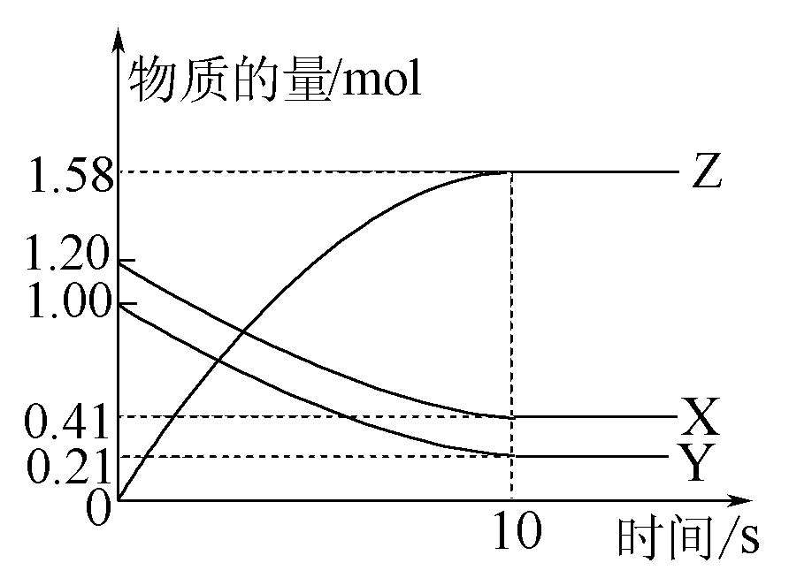
15、一定温度下，在2 L的密闭容器中，X、Y、Z三种气体的物质的量随时间变化的曲线如图所示。下列描述正确的是( )
A．反应开始到10s，用Z表示的反应速率为0.158 mol/(L·s)

B．反应开始到10 s，X的物质的量浓度减少了0.79 mol/L
C．反应开始到10 s时，Y的转化率为79.0%新课标第一网
D．反应的化学方程式为：X(g)＋Y(g) Z(g)
16、反应C(s)＋H₂O(g) CO(g)＋H₂(g)在一可变容积的密闭容器中进行，下列条件的改变对其反应速率几乎无影响的是( )
A．升高温度 B．将容器的体积缩小一半
C．保持体积不变，充入N₂ D．保持压强不变，充入N₂
17、一定条件下的密闭容器中，可逆反应2A(g) B(g)＋3C(g)在下列四种状态中处于平衡状态的是( )
速率 | A | B | C | D
v_{正}/mol/(L·min) | v(A)＝2 | v(A)＝1 | v(A)＝1 | v(A)＝2
v_{逆}/mol/(L·min) | v(B)＝2 | v(B)＝1.5 | v(C)＝1.5 | v(A)＝1

18、在一定条件下，可逆反应A(气)+B(气)→2C(气) 达到平衡的标志是
① A 、B 、C 的分子数比为1 ：1 ：2 ② A 、B 、C 的浓度不再发生变化
③ 单位时间生成n 摩尔A ，同时增加2n 摩尔C
④ 平衡体系中的压强不再发生变化
Ａ.①、② Ｂ.①、④ Ｃ.②、③ Ｄ.②、④
二、填空题（本题3小题，共27分）
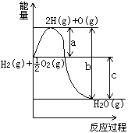
19、(12分)根据下列叙述写出相应的热化学方程式：
(1)已知16 g固体硫完全燃烧生成SO₂气体时放出148.4 kJ的热量， 则该反应的热化学方程式是：

(2)根据下列反应过程中能量变化示意图，如右图所示。回答：
①a、b、c分别代表的意义是：
a ；
b ；
C ；
②a、b、c之间的关系是 。
③写出该反应的热化学方程式： 。

20、(3分)真空碳热还原氯化法可实现由铝土矿制备金属铝，其相关反应的热化学方程式如下：Al₂O₃(s)＋AlCl₃(g)＋3C(s)===3AlCl(g)＋3CO(g) ΔH＝a kJ·mol^{－1}
3AlCl(g)===2Al(l)＋AlCl₃(g) ΔH＝b kJ·mol^{－1}
反应Al₂O₃(s)＋3C(s)===2Al(l)＋3CO(g)的反应热为：
ΔH＝__________ kJ·mol^{－1}(用含a、b的代数式表示)。
21、(12分)已知下列热化学方程式：①H₂(g)＋O₂(g)===H₂O(l) ΔH＝－285.8 kJ/mol
②H₂(g)＋O₂(g)===H₂O(g) ΔH ＝－241.8 kJ/mol
③C(s)＋O₂(g)===CO(g) ΔH ＝－110.5 kJ/mol
④C(s)＋O₂(g)===CO₂(g) ΔH ＝－393.5 kJ/mol
⑤C(s)＋H₂O(g)===CO(g)＋H₂(g) ΔH＝+130kJ·mol^{－1}
回答下列各问题：
(1)上述反应中属于放热反应的是_________________ 。（填序号）
(2)氢气的燃烧热为__________ ；炭的燃烧热为__________ 。
(3)燃烧10g H₂生成液态水，放出的热量为__________ 。
(4)一氧化碳的燃烧热为__________ ；其热化学方程式为： _________________________ 。
三、实验题（本题共10分）
22、（1）Zn粒和稀盐酸反应一段时间后，反应速率会减慢，当加热或加入浓盐酸后，反应速率明显加快。由此判断，影响化学反应速率的因素有 和 。（2）为探究锌与盐酸反应过程的速率变化，某同学的实验测定方法是：在100ml稀盐酸中加入足量的锌粉，用排水集气法收集反应放出的氢气，实验记录如下（氢气体积已换算为标准状况）：
时间/min | 1 | 2 | 3 | 4 | 5
体积/mL | 50 | 120 | 232 | 290 | 310

①哪一时间段反应速率最大 （填“0—1 min”或“1—2 min”或“2—3 min”或“3—4 min”或“4—5min”）。
② 2—3 min时间段以盐酸的浓度变化来表示的该反应速率（设溶液体积不变）为 。
③ 试分析1—3min时间段里，反应速率变大的主要原因
四、计算题：（写出简单的计算过程，本题9分）
23、 向2 L密闭容器中通入6 mol气体A和6 mol气体B，在一定条件下发生反应：
xA(g)＋yB(g)pC(g)＋qD(g) 已知：平均反应速率v(C)＝1/2v(A)；反应2 min时，A的浓度减少了1mol/L，B的物质的量减少了3mol，有6mol D生成。回答下列问题：
（1）反应2min内，v（A）=______，v（B）=______；
（2）该反应化学方程式中x：y：p：q=______；
（3)如果其他条件不变，将容器的容积变为1 L，进行同样的实验，则与上述反应比较：反应速率 (填“增大”、“减小”或“不变”)，理由是 。

新疆石河子二中2015-2016学年高二上学期第一次月考
化学试卷参考答案
一. 选择题：（每题只有一个选项符合题意，共18小题，每题3分，共54分）
1 | 2 | 3 | 4 | 5 | 6 | 7 | 8 | 9 | 10 | 11 | 12 | 13 | 14 | 15 | 16 | 17 | 18
C | D | B | C | A | C | D | B | B | C | B | B | C | B | C | C | C | C

二. 填空题（本题3小题，共27分）
19、(1)S(s)＋O ₂ (g)===SO ₂ (g) Δ H ＝－296.8 kJ·mol － ¹
⑵①a代表旧键断裂吸收的能量；b代表生成新键放出的能量；c代表反应热；
②c=a-b ③H₂(g)＋O₂(g)===H₂O(l) △H=c kJ·mol － ¹
20、ΔH＝(a+b)kJ·mol^{－1}(用含a、b的代数式表示)。
21、⑴①②③④；⑵285.8 kJ/mol，393.5 kJ/mol； ⑶1429KJ；
⑷CO(g) +O₂(g) ===2CO₂(g) ΔH= -283 kJ·mol⁻¹。
三、实验题：（本题共10分）
22、温度；浓度；2～3min；0.1mol.L^{-1.}min⁻¹；反应放热成为影响速率的主要因素。
四. 计算题：（写出简单的计算过程，本题9分）
23、(1)0.50mol/(L·min)，0.75mol/(L·min)
(2)2:3:1:6
(3)增大；体积减小，物质的量浓度变大，反应物浓度越大，反应越快。

